Лабораторная работа 1,2.
Интерфейс командной строки ОС Windows. Основы разработки командных фалов.

1. Цель работы:

- изучить основные команды операционной системы ОС Windows.
Изм.
Лист
№ докум.
Подпись
Дата
Лист
1

2. Ход работы:
- Настройте окно командного интерпретатора в следующем виде

Вариант | Режим | Цвет символов | Цвет фона | Кодировка | Приглашение | Заголовок
2 | Стандартный | Синий | Светло-желт. | Unicode | & Команда & | Введите, выполню
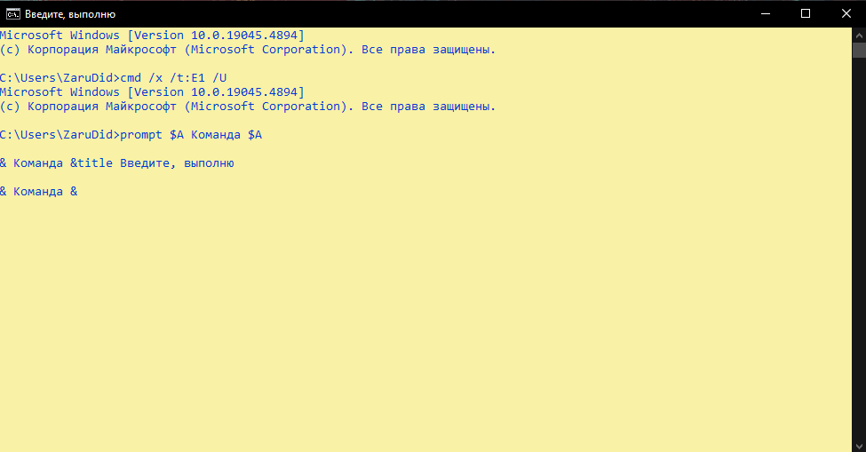
рис 1 (Настройка окна командного интерпритатора)
- Выведите справочную информацию о команде dir. Выведите тольrо название файлов диска С.
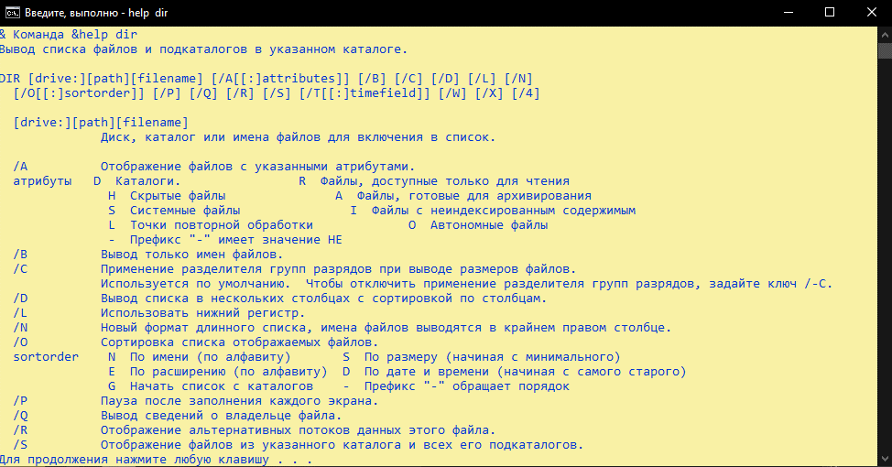
Изм.
Лист
№ докум.
Подпись
Дата
Лист
2

рис 2 (справочная информация о команде dir)

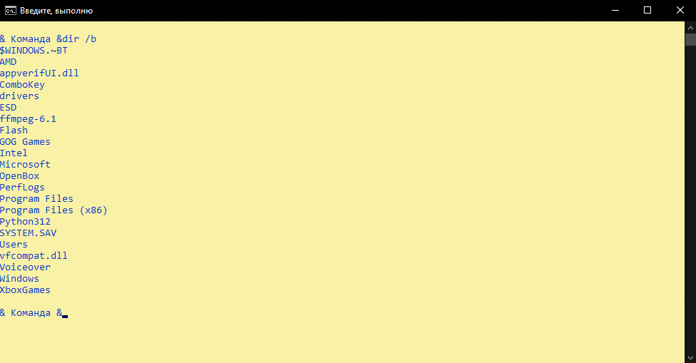
рис 3 (названия файлов диска C)
- Сделайте зарисовку части дерева диска C:, начиная с корневого каталога.
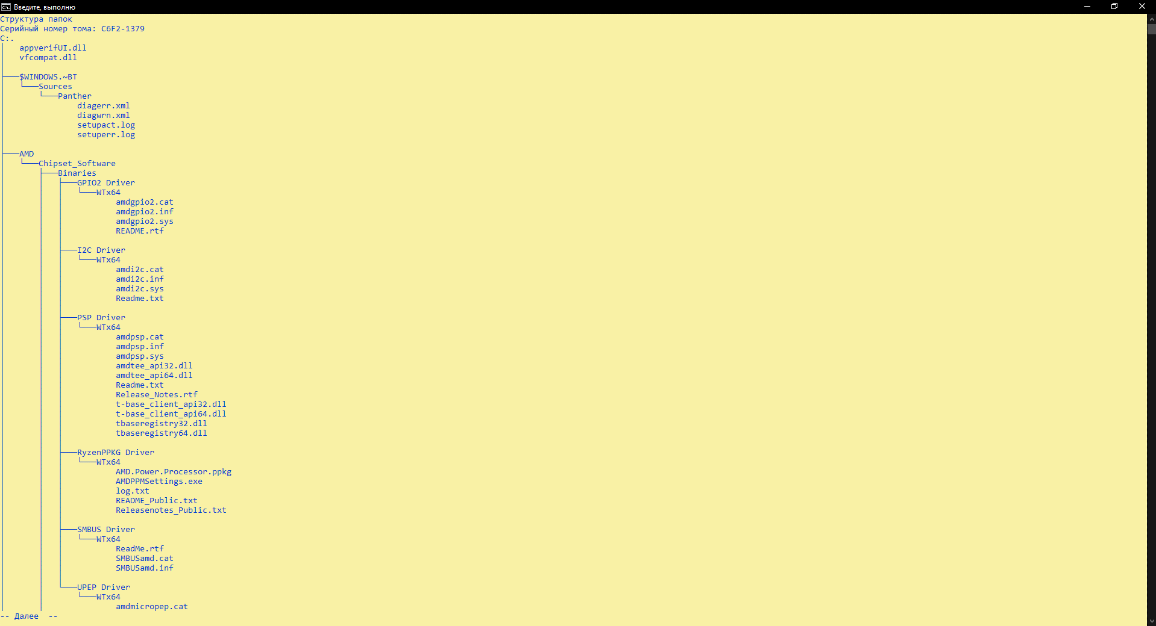
Изм.
Лист
№ докум.
Подпись
Дата
Лист
3

рис 4 (зарисовка части дерева диска С)
- Создайте текстовый файл в командной строке с содержанием: ФИО, группа

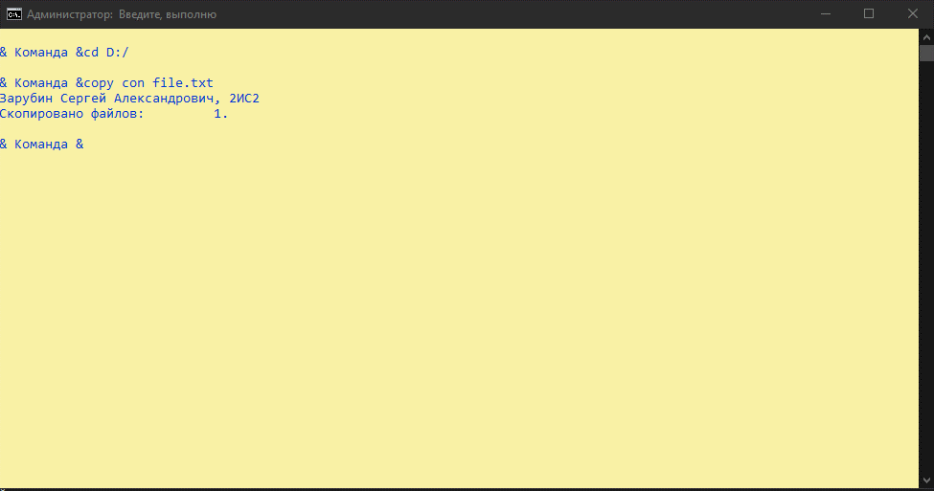
рис 5 (Создание текстового файла)
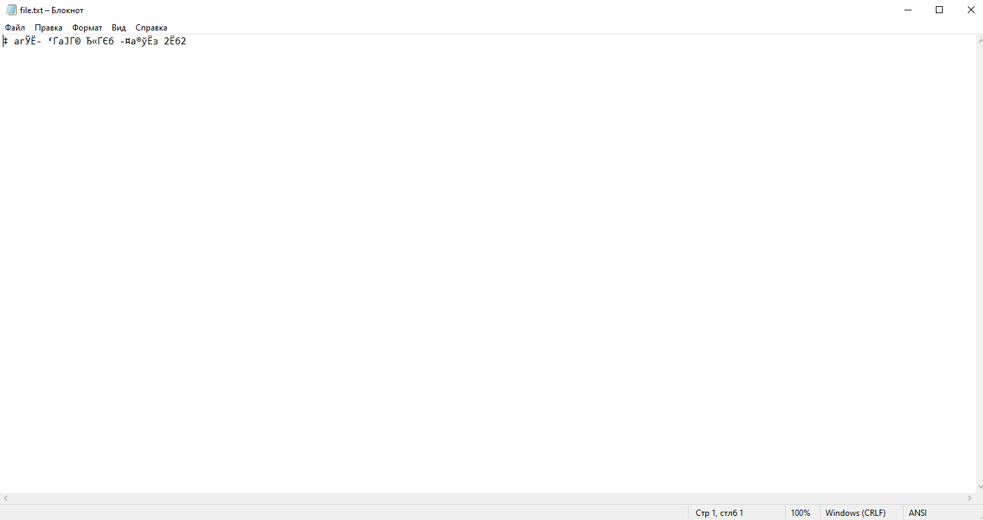
Изм.
Лист
№ докум.
Подпись
Дата
Лист
4

Рис 6 (Содержимое файла file.txt)

3. Вывод:Я освоил интерфейс командной строки OC Window, так же узнал некоторые команды и научился выводить справочную информацию о них.

